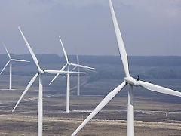 | Rezultati ispita  INŽENJERSKI MATERIJALI

Ispit održan 12.07.2024. su položili sledeći studenti:

R. br. | Br. Indeksa | Prezime | Ime | bodovi
 | II deo
 | GT 9/2023 | Antonić | Dubravka | 11,2
 | III deo
 | GT 17/2023 | Stolić | Ognjen | 12,4
 | IV deo
 | GT 14/2023 | Ilić | Natalija | 10

Na usmeni deo ispita, koji će se održati u utorak 16.07. u 14h u učionici MI 16, se pozivaju sledeći studenti:

1. | GT 9/2023 | Antonić | Dubravka

Novi Sad, 12.07.2024. Predmetni nastavnik

Prof. dr Dragan Rajnović

